ETR - tekst łatwy do czytania
Informacja o zakresie działalności Urzędu – tekst łatwy do czytania i zrozumienia (ETR)

Urząd Miasta i Gminy Budzyń
Urząd Miasta i Gminy Budzyń, czyli w skrócie urząd, znajduje się przy ul. Przemysłowej 16A.
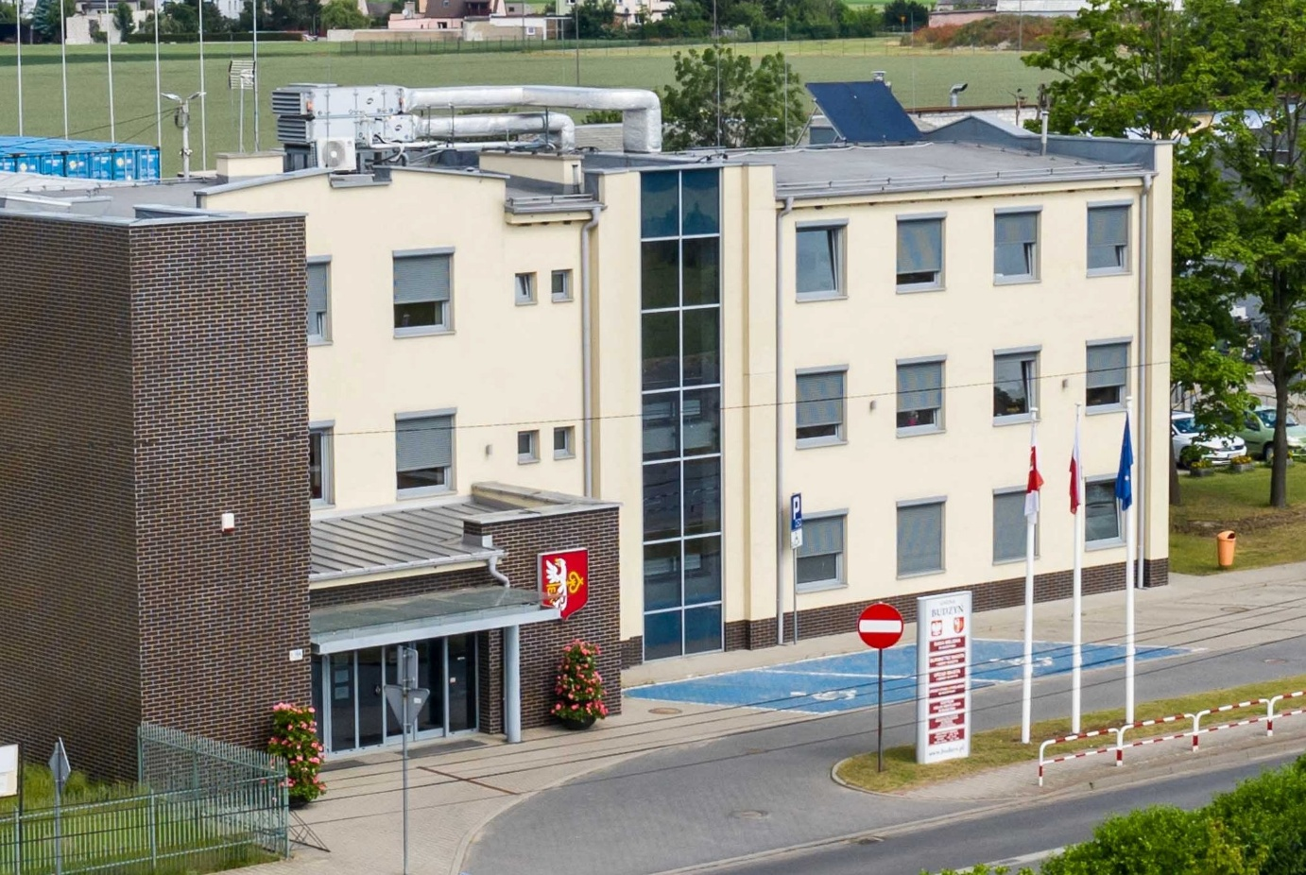
To jest główny budynek Urzędu, w którym pracują Burmistrz i urzędnicy. Wejście jest przystosowane dla osób niepełnosprawnych, osób starszych i dla mam z dziećmi. Wejście do urzędu jest na poziomie chodnika. Nie ma schodów. Możesz łatwo wjechać do środka na wózku.
Możesz przyjechać do urzędu samochodem. Przy wejściu do urzędu są 2 miejsca parkingowe dla osób z niepełnosprawnością.
Możesz tam zaparkować. Po drugiej stronie ulicy, naprzeciwko urzędu, jest duży parking. Na tym parkingu są 4 miejsca dla osób z niepełnosprawnością.
Burmistrz jest kierownikiem Urzędu.
Burmistrzem Miasta i Gminy Budzyń jest Marcin Sokołowski.
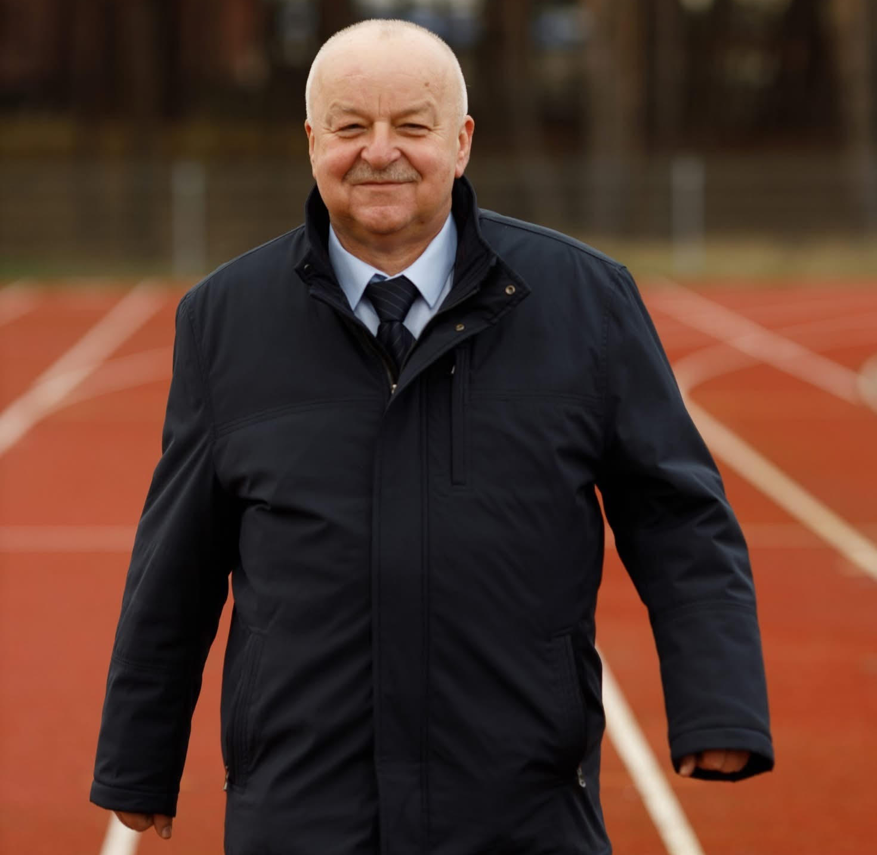
Burmistrzowi w pracy pomagają Zastępca Burmistrza, Sekretarz Gminy, Skarbnik Gminy, Kierownicy Referatów oraz inni pracownicy urzędu.
Czym zajmuje się urząd?
W Urzędzie możesz:
- zameldować się, czyli zgłosić to, gdzie mieszkasz,
- wyrobić dowód osobisty,
- zgłosić, gdy urodzi się dziecko,
- otrzymać akt zgonu i akt urodzenia,
- wziąć ślub cywilny,
- zgłosić prowadzenie własnej firmy,
- otrzymać pozwolenie na wycięcie drzewa.
Urząd ma też inne zadania:
- obsługuje różne wybory, na przykład na Prezydenta Polski, wybory do Sejmu i Senatu, do Parlamentu Europejskiego,
- prowadzi spis ludności w gminie,
- zarządza gminą w trudnych sytuacjach, na przykład w czasie powodzi lub suszy,
- zajmuje się budżetem,
- ustala jakie będą lokalne podatki,
- ustala jakie będą lokalne opłaty,
- planuje przestrzeń w gminie,
- zajmuje się edukacją dzieci i młodzieży,
- prowadzi sprawy z zakresu promocji, kultury, sportu i zdrowia,
- robi remonty istniejących budynków należących do gminy,
- buduje i naprawia drogi gminne, chodniki,
- dba o przyrodę i zieleń w gminie,
- udziela zezwoleń na sprzedaż alkoholu,
- zajmuje się wywożeniem odpadów komunalnych z terenu gminy,
- pilnuje i dba o czystość i porządek,
- współpracuje z organizacjami pozarządowymi.
Kontakt z pracownikami Urzędu:
Urząd jest czynny w dni robocze, w godzinach Pon. 8:00 -16:00, Wt. 7:30 – 15:30, Śr. 7:00 – 15:00, Czw. 7:00 – 15:00, Pt. 7:00 – 15:00
Możesz przyjść do urzędu w godzinach pracy urzędu i spotkać się z pracownikiem.
Jeśli chcesz się z nami skontaktować telefonicznie, zadzwoń na numer (67) 284-32-01, (67) 284-33-13, (67) 284-37-17, (67) 284-35-47, 510 153 239.
Możesz napisać wiadomość i wysłać na adres e-mail: urzad@budzyn.pl
Możesz napisać pismo i wysłać za pomocą platformy ePUAP lub e-Doręczeń.
Adres Elektronicznej Skrzynki Podawczej Urzędu Miasta i Gminy Budzyń: /6kdip0w30f/skrytka
Adres do e-Doręczeń Urzędu Miasta i Gminy Budzyń: AE:PL-99450-59955-WJVSA-16
Żeby załatwić sprawy w urzędzie osoby ze szczególnymi potrzebami mogą:
- napisać pismo i wysłać je na adres:
Urząd Miasta i Gminy Budzyń
ul. Przemysłowa 16A
64-840 Budzyń
- napisać pismo i przynieść je do Biura Obsługi Klienta.
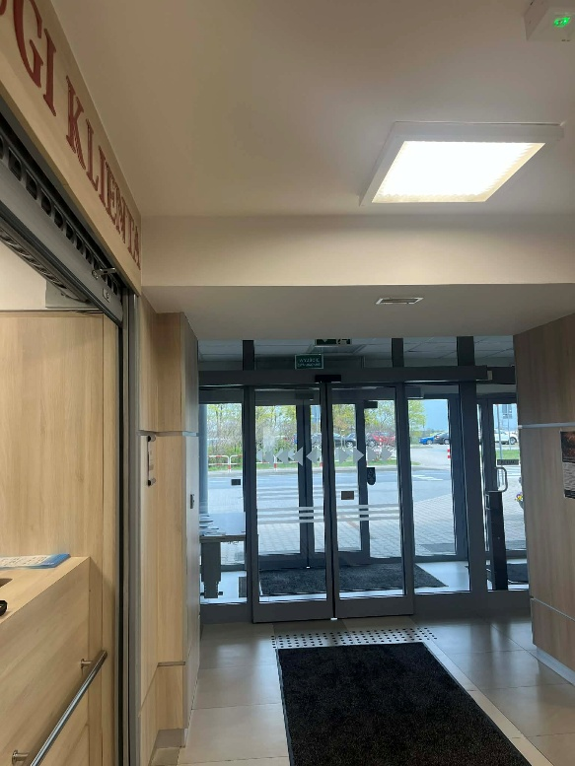
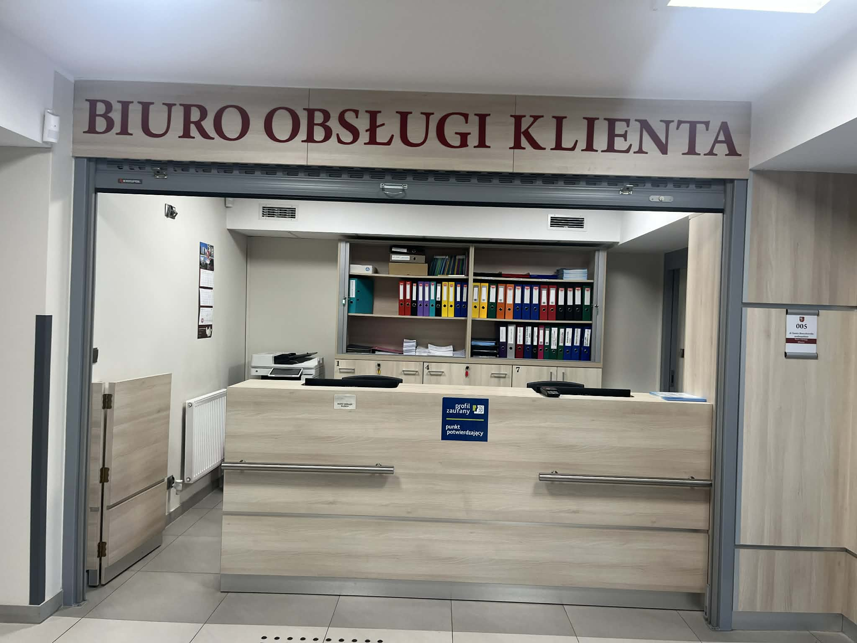
W Biurze Obsługi Klienta możesz zostawić pisma i dokumenty. Możesz też zapytać, gdzie załatwisz swoją sprawę. Biuro Obsługi Klienta jest na parterze. Wejdź głównym wejściem do urzędu. Biuro znajduje się po prawej stronie.

W urzędzie nie funkcjonuje tłumacz on-line polskiego języka migowego. Jeśli potrzebujesz pomocy tłumacza polskiego języka migowego lub innego musisz złożyć stosowny wniosek. Wniosek może być złożony w formie elektronicznej lub osobiście w urzędzie. Urząd ma obowiązek zapewnić tłumacza języka migowego w formie bezpłatnej usługi w ciągu 3 dni roboczych. Wniosek znajdziesz TUTAJ.
Na parterze budynku, przy Biurze Obsługi Klienta znajduje się toaleta, z której możesz skorzystać.
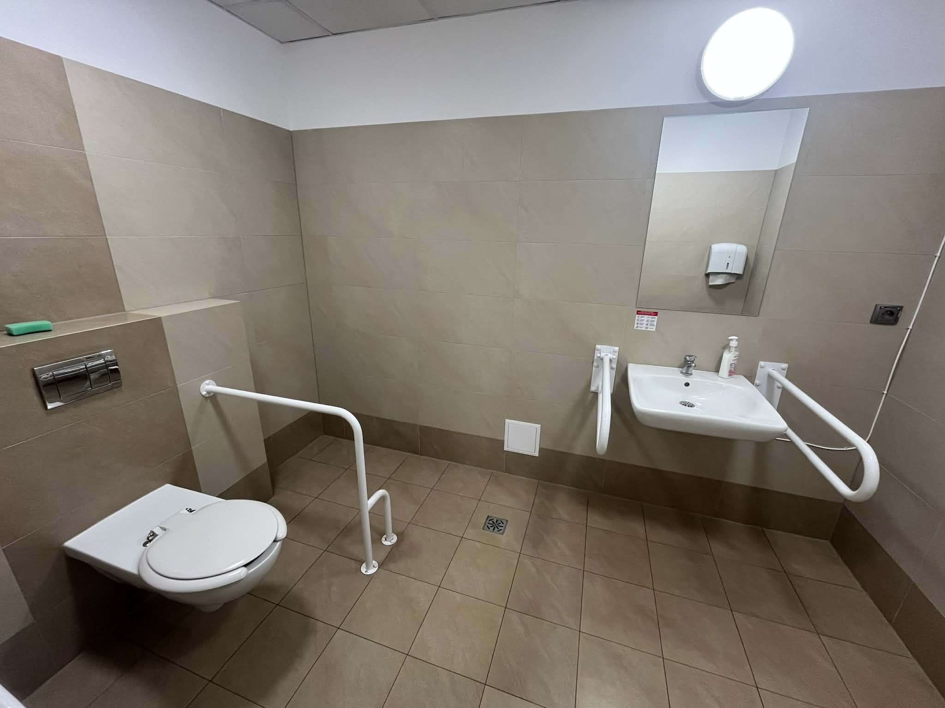
Do urzędu można też przyjść z psem asystującym lub psem przewodnikiem, który pomaga osobie przy poruszaniu się.
Budynek urzędu jest częściowo dostępny dla osób z niepełnosprawnością.
Opis budynku znajdziesz w deklaracji dostępności.

